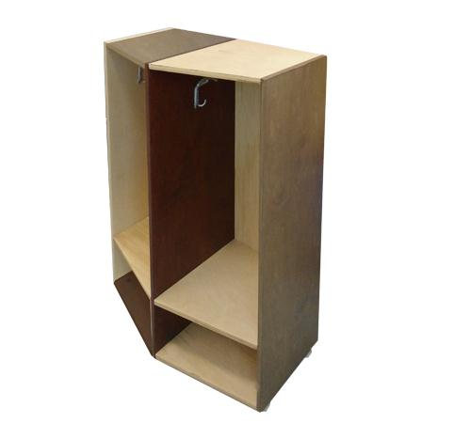
Descrizione:
Spogliatoio multiforma si realizza con una pianta
trapezoidale, che permette delle combinazioni
fantasiose e varie attraverso il semplice accostamento
dei diversi elementi.
Lo spogliatoio è realizzato interamente in multistrato
verniciato con diverse essenze, per dare al calore del
legno, la ricercatezza del design.
Spogliatoio 2/4 posti, 105(h)x75x45/35 cm.
La parte interna è attrezzata con grucce appendiabiti e
ripiani.
Cerniere apertura sportelli a 180°
Tipi di scuola: nido, materna
Categoria: Spogliatoi Bimbo
Codice:PS01016

